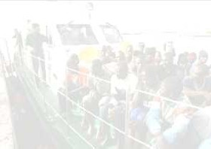Promosso da
Università degli studi di Cagliari
Facoltà di giurisprudenza

Caritas Diocesana
di Cagliari

Con il patrocinio di

Provincia di Cagliari
Provincia de Casteddu
Prefettura di Cagliari
Ufficio Territoriale del Governo

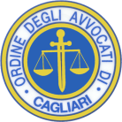

Responsabili scientifici: Segreteria organizzativa:
Roberto Cherchi Maria Caterina Pirisi
Oliviero Forti Marcello Porceddu
Simona Corrias
Maria Rita Puddu

LA CONDIZIONE
GIURIDICA
DELLO STRANIERO
E L’IMMIGRAZIONE
IN ITALIA

Ciclo di conferenze a cura
della Facoltà di Giurisprudenza
dell’Università di Cagliari,
della Caritas Diocesana
di Cagliari

e della Caritas Italiana

IL DIRITTO DI ASILO

venerdì 6 maggio

0re 15.30-19.30
Aula A, facoltà di giurisprudenza dell’Università di Cagliari
Viale Sant’Ignazio 76

Coordina

Gianmario Demuro (Università di Cagliari)

Ore 15.00 registrazione dei partecipanti.

Ore 15.30 Indirizzi di saluto del Preside della facoltà di giurisprudenza Massimo Deiana e della Caritas diocesana di Cagliari
Indirizzi di saluto dell’Assessore al lavoro della Regione Sardegna Franco Manca

Il diritto di asilo: quale futuro in Italia e in Europa, Laura Boldrini (Portavoce dell’Alto Commissariato delle Nazioni Unite per i Rifugiati)

Il sistema di accoglienza dello S.P.R.A.R.: quali prospettive per il futuro? Maria Silvia Olivieri (servizio centrale dello S.P.R.A.R.)

L'esperienza della Provincia di Cagliari: il centro di accoglienza per richiedenti asilo dello S.P.R.A.R., Angela Quaquero (Assessore alle Politiche Sociali della Provincia di Cagliari)

La politica comune Europea in materia di asilo: riflessioni critiche e proposte di riforma, Francesca Ippolito (Università di Cagliari)

La protezione internazionale tra effettività del diritto ed accoglienza: profili procedurali, Marco Benvenuti (Università di Roma La Sapienza)

I Centri di accoglienza per rifugiati e richiedenti asilo, Laura Tronu e Maria Carmela Zedda (Caritas Diocesana di Cagliari)

Dibattito

